Niños que usan pantallas en exceso ven afectado su desarrollo cerebral: estudio
La investigación demostró el impacto que tienen las 'tablets', televisión y 'smartphones' en los menores de 3 a 5 años.

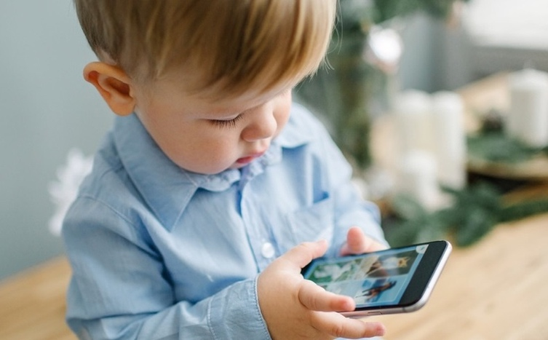

Los niños de entre tres y cinco años que usan más de una hora una pantalla pueden ver afectado su desarrollo cerebral.

En la última década, ha aumentado el tiempo que dedican niños y bebés a estar frente a una pantalla. Un nuevo estudio señala que el impacto de la televisión, tablets y smartphones podría afectar el desarrollo cerebral de los menores.
La investigación, que analizó el cerebro de niños entre tres a cinco años, encontró que los pequeños, que usan las pantallas más de una hora al día sin el involucramiento de los padres, tienen bajos niveles en el desarrollo de la materia blanca del cerebro, un área clave para la construcción del lenguaje, la escritura y las habilidades cognitivas.
“Éste es el primer estudio que documenta las asociaciones entre el uso de las pantallas, las medidas en la estructura cerebral y las habilidades en niños que cursan el preescolar”, mencionó el principal autor, Dr. John Hutton, pediatra e investigador del Hospital Infantil de Cincinnati.

El estudio publicado en el periódico JAMA Pediatrics arroja importantes conclusiones porque el cerebro se desarrolla rápidamente en los primeros cinco años de los niños. “Ahí es cuando los cerebros absorben todo y se forma estas conexiones que duran toda la vida”, dijo.
Las pantallas ‘siguen’ a los niños a todos lados
En el pasado, estudios han demostrado que el consumo excesivo de televisión está relacionado con la incapacidad de los niños para poner atención, pensar con claridad, aumenta los malos hábitos alimenticios y los problemas de comportamiento. También se ha mostrado un vínculo entre el tiempo que observan una pantalla y el retraso en el lenguaje, falta de sueño y disminución en la relación de padres e hijos.

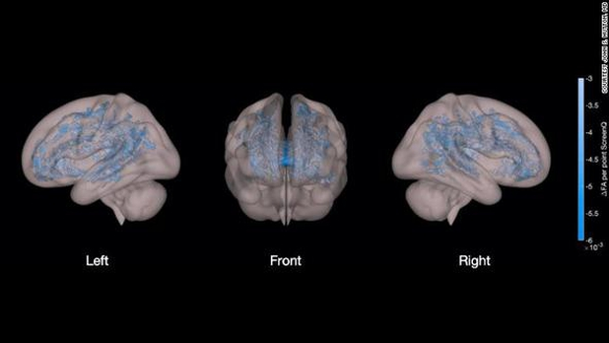

Niños que usan las pantallas más de una hora tienen bajos los niveles en el desarrollo de la materia blanca. (JAMA Pediatrics)

El nuevo estudio utilizó resonancia magnética, llamada imágenes de tensor de difusión, para examinar el cerebro de 47 niños sanos (27 niñas y 20 niños) que no han empezado el preescolar. Los resultados mostraron que los niños que pasaban más tiempo del recomendado frente a las pantallas, es decir una hora al día sin interacción de los padres, tenían una materia blanca más desorganizada y subdesarrollada en todo el cerebro.
"El tiempo promedio de pantalla en estos niños fue de poco más de dos horas al día", dijo Hutton. "El rango fue de aproximadamente una hora a un poco más de cinco horas".
Además, los tractos de materia blanca responsables de las funciones ejecutivas también estaban desorganizados y subdesarrollados (las partes del cerebro se muestran en azul en las imágenes).

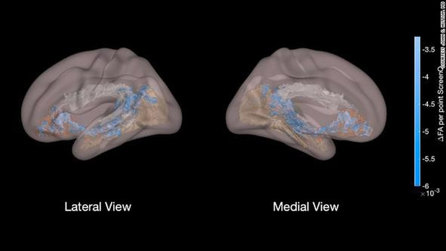

Los tractos de materia blanca estaban desorganizados y subdesarrollados. (JAMA Pediatrics)

“Éstas son pistas que sabemos que están involucradas con el lenguaje y la alfabetización", dijo Hutton.
Además de los resultados de la resonancia magnética, el excesivo tiempo frente a una pantalla se asoció significativamente con las habilidades de alfabetización y la capacidad de usar un lenguaje expresivo, así como con una menor capacidad para nombrar rápidamente objetos en las pruebas cognitivas realizadas a los 47 niños en el estudio.

